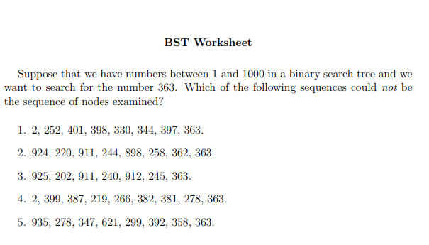

$$2,252,401,398,330,344,397,363$$

$$924,220,911,244,898,258,362,363$$

$$925,202,911,240,912,245,363$$

912 در سمت چپ 911 قرار دارد ولی بزرگتر از آن است. با قوانین درخت دودویی جستجو[1] در تناقض است.

$$2,399,387,219,266,382,381,278,363$$

$$935,278,347,621,299,392,358,363$$

299 در سمت راست 347 قرار دارد ولی از آن کوچکتر است.

1. Binary search tree